TUTORIAL DE INSCRIPCION. Aula Virtual UCAUS

La primera vez que acceda al Aula Virtual debe registrarse, para ello ha de seguir los siguientes pasos:

1. Escribir la dirección “moodle.uncaus.edu.ar” en la barra de direcciones de su navegador, y le aparecerá una imagen similar a la que se muestra a continuación:

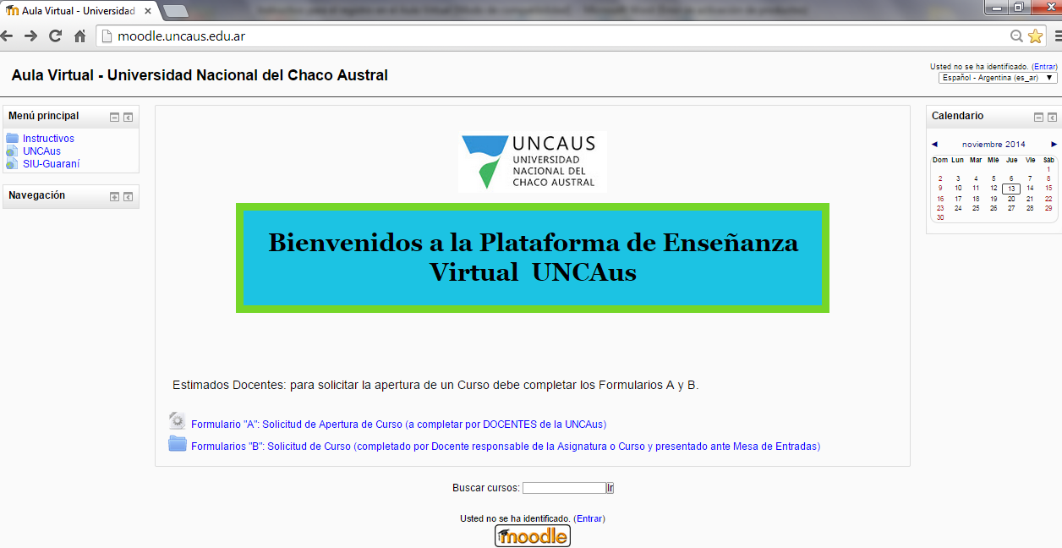
2. Haga click en cualquiera de los dos Links “Entrar”

3. Aparecerá la siguiente pantalla donde deberá hacer click en el botón de “Comience ahora creando una cuenta”

4. A continuación deberá completar los campos obligatorios (*) con sus datos y luego hacer click en el botón “Crear cuenta”

5. Confirmar la creación de la cuenta haciendo click en “Continuar”

6. Revisar en su correo electrónico (el que introdujo al crear la cuenta en el paso 4) y buscar el mail que diga: Confirmación de la Cuenta Aula Virtual, allí se encontrara un link para la confirmación de la cuenta, hacer click sobre el mismo o bien copiarlo en la ventana de dirección de su navegador y acceder.

7. Para finalizar aparecerá una ventana confirmando su registro, y podrá acceder al Aula Virtual presionando el botón “Página Principal”

